Мастер – класс «Куклы – мотанки Вятская парочка»
Цели:
образовательная: расширять кругозор, познакомить с куклами – мотанками «Вятская парочка». Приобщать к традициям русского народа через изготовление кукол.
развивающая: сформировать навыки по изготовлению куклы – мотанки.
воспитательная: воспитывать аккуратность в работе, внимательность, прививать эстетический вкус.
Задачи.
Научить мастерить куклу - мотанку.
Восстанавливать и сохранять для новых поколений тряпичные народные куклы.
Задачи:
Изготовить кукол - мотанок «Вятская парочка».
Методы: объяснительно-иллюстративный, наглядный.
Форма: мастер-класс.

Кукла- мальчик «Куклак» фигура очень редкая в народной кукле. Поэтому опыт изготовления парочки очень познавательный. В результате проведения мастер-класса мы приобщаемся к традициям и культуре своего народа, воспитываем эстетический вкус. Учимся бережно относиться к труду, развиваем усидчивость, внимание, глазомер и умение работать с лоскутами ткани. Развиваем фантазию и воображение.
Сегодня мы сделаем «Вятскую парочку» с хорошим настроением.
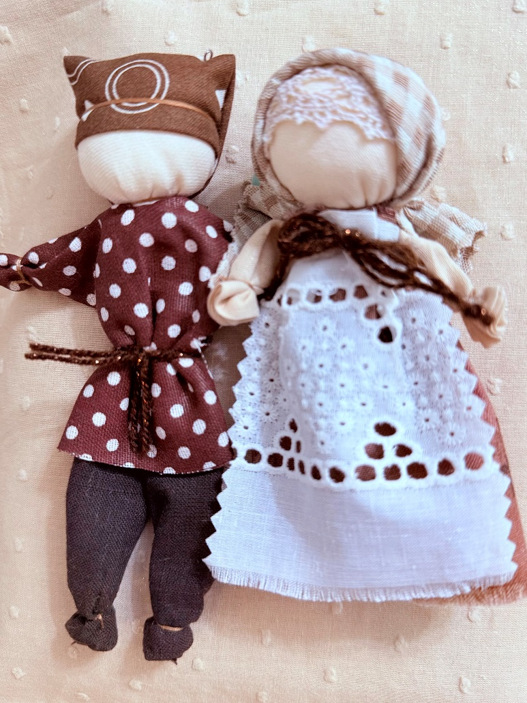
В былые времена парные куклы создавались для зарождения счастливой семьи.

Для работы нам потребуется:
лоскуты цветной и белой х/б ткани, прочные нитки, наполнитель (вата), ножницы.

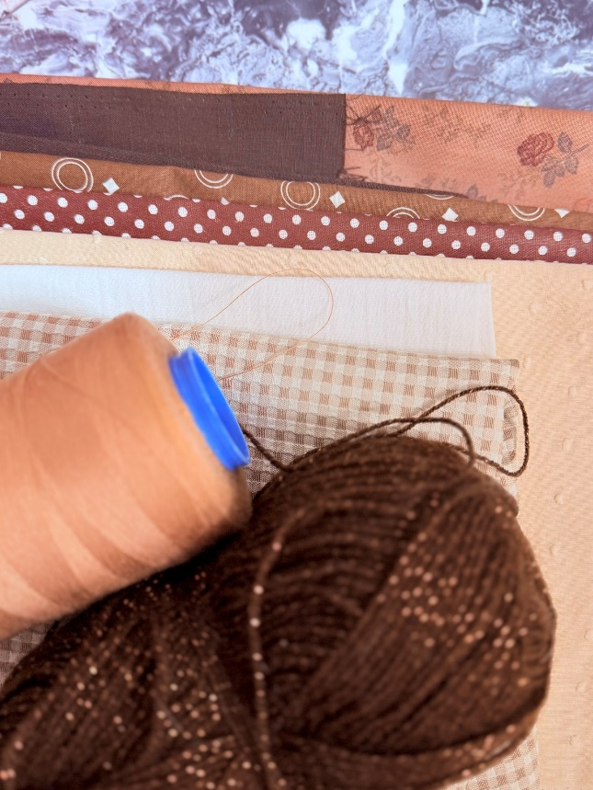
Начинаем работу с изготовления лица куклы – девочки.
Формируем шарик из ваты диаметром 2-2,5см и закладываем его в лоскут светлой бязи 15 на 15см сложенный по диагонали.
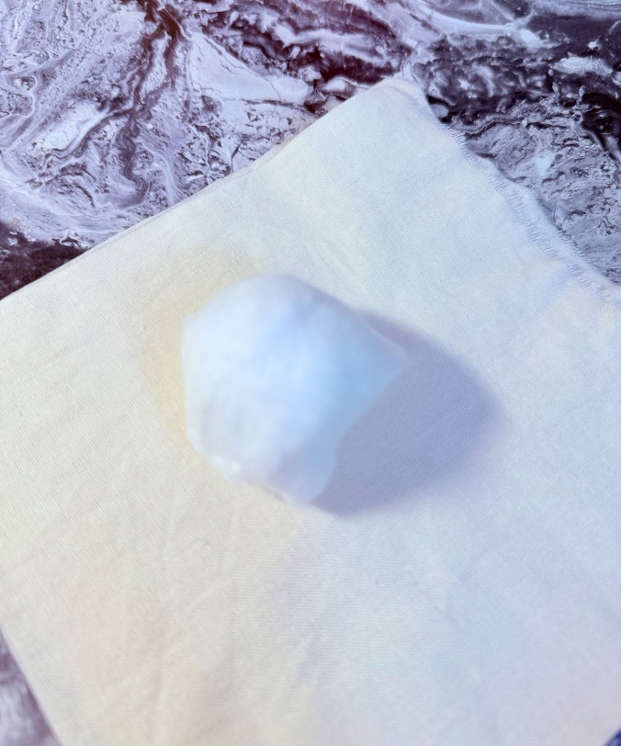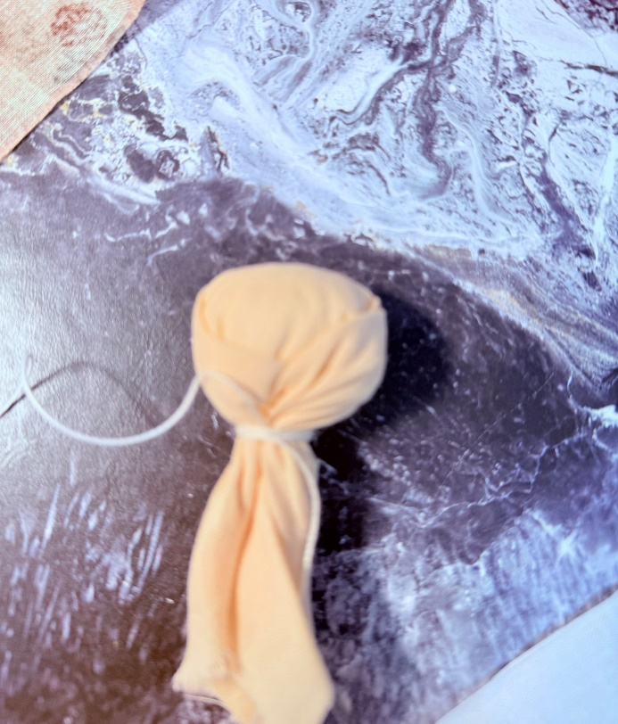

Уводя концы ткани назад, формируем гладкое личико. Туго перевязываем ниткой, обозначая шейку кукле.

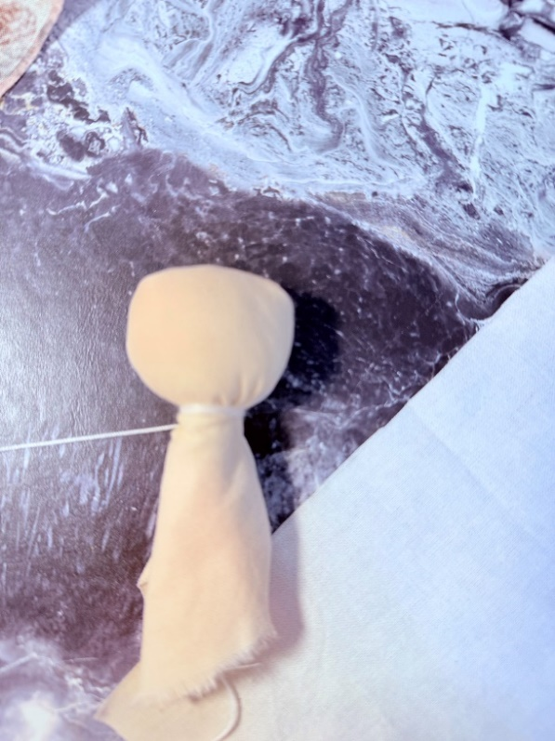

Рубашку из марлёвки 7 на 9см привязываем кукле выворотным способом. На лицевую сторону ткани кладём голову куколки. Заворачиваем и вокруг шейки крепко обматываем ниткой. Все связки ниткой делаем туго, тремя оборотами нитки и завязываем три узелка.

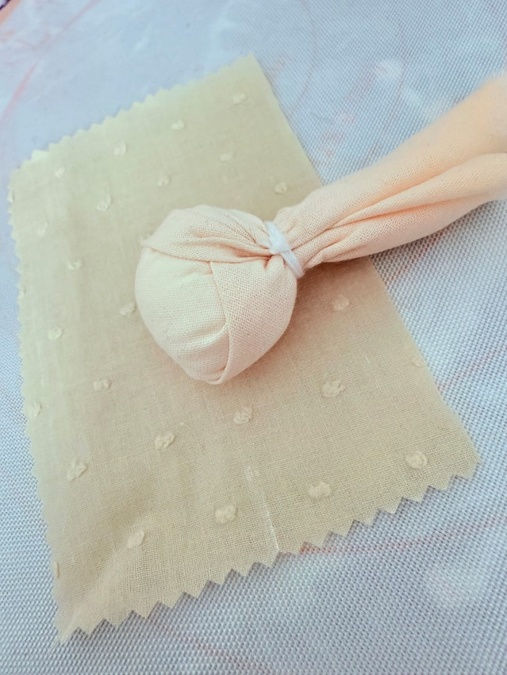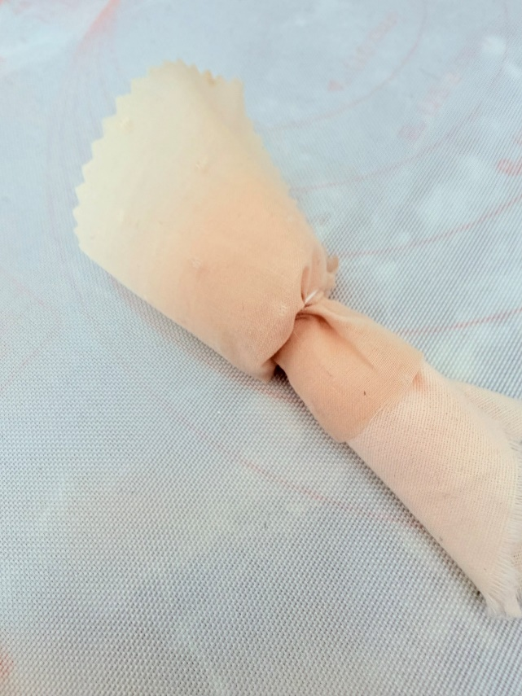

Выворачиваем рубашку на лицо.

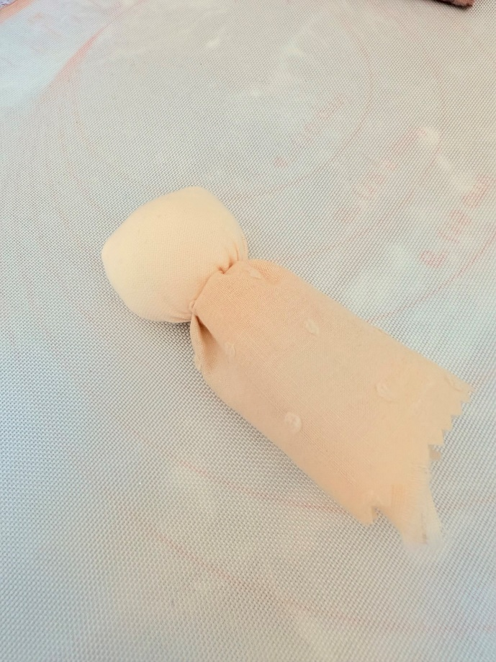

Ручки сворачиваем из марлёвки 11 на 8см. Подворачиваем кончики ткани по меньшей стороне на 0,5 см. По большей стороне сворачиваем в двое, и половинки сворачиваем ещё пополам.

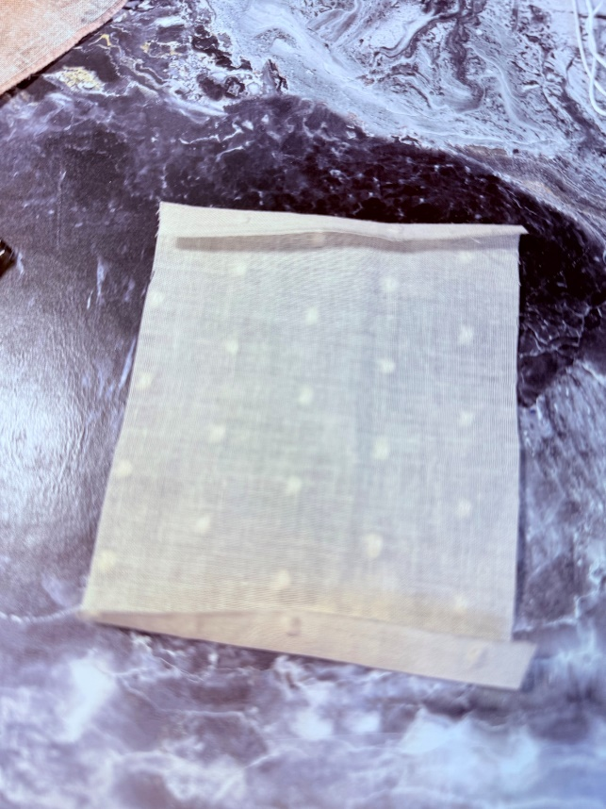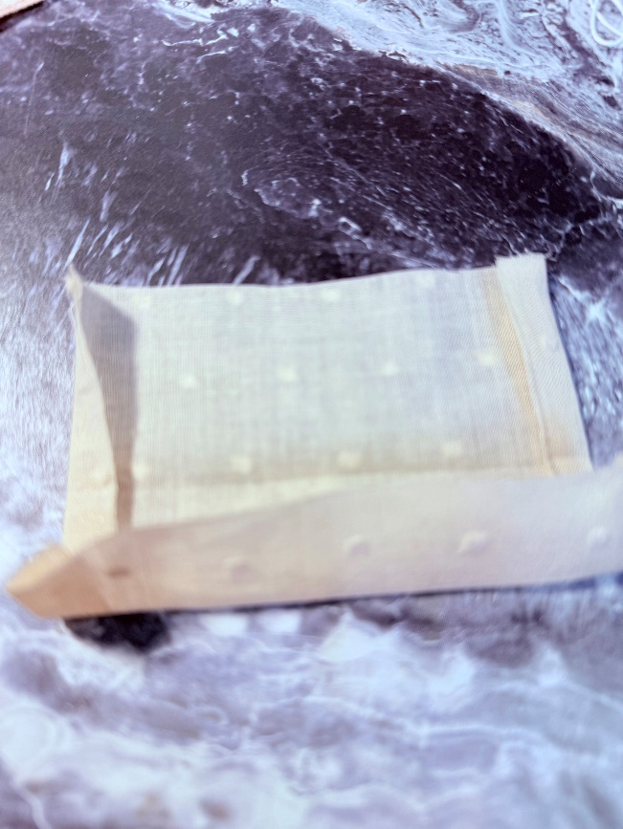

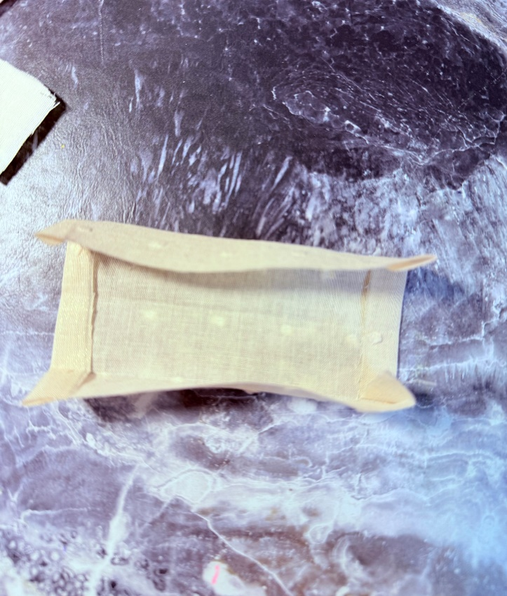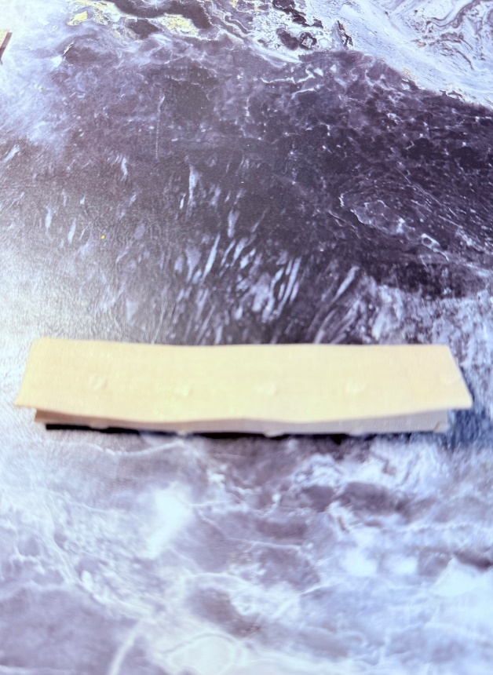

На концах полученного прямоугольника связкой формируем манжеты.

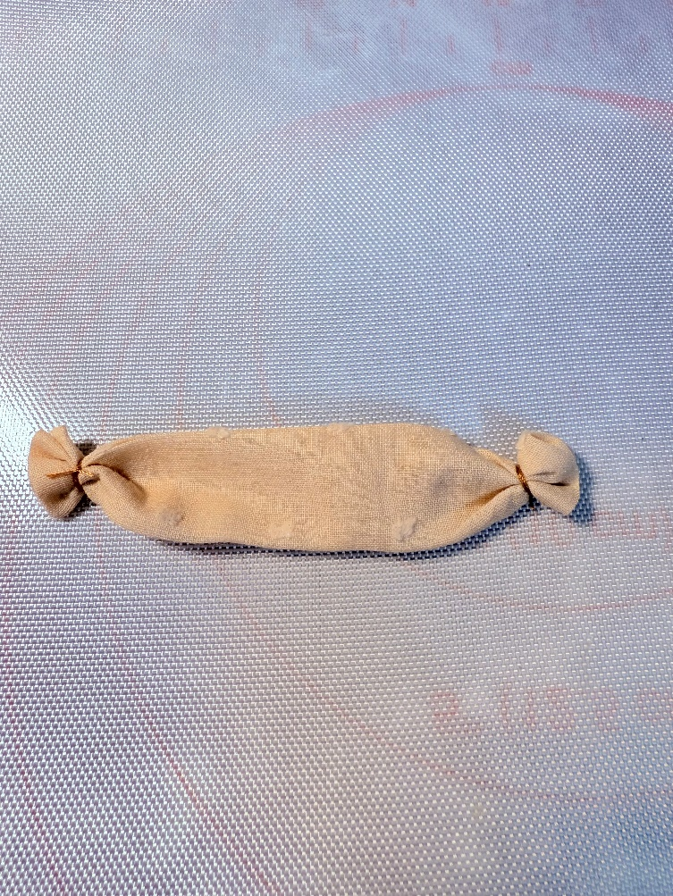
Рукава закладываем за голову и привязываем к шее обережным крестиком.

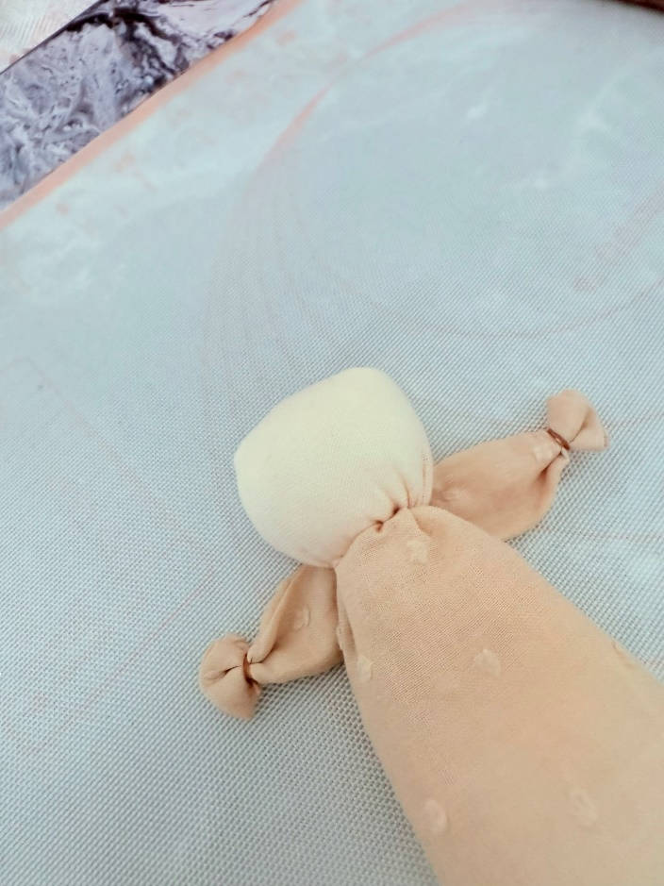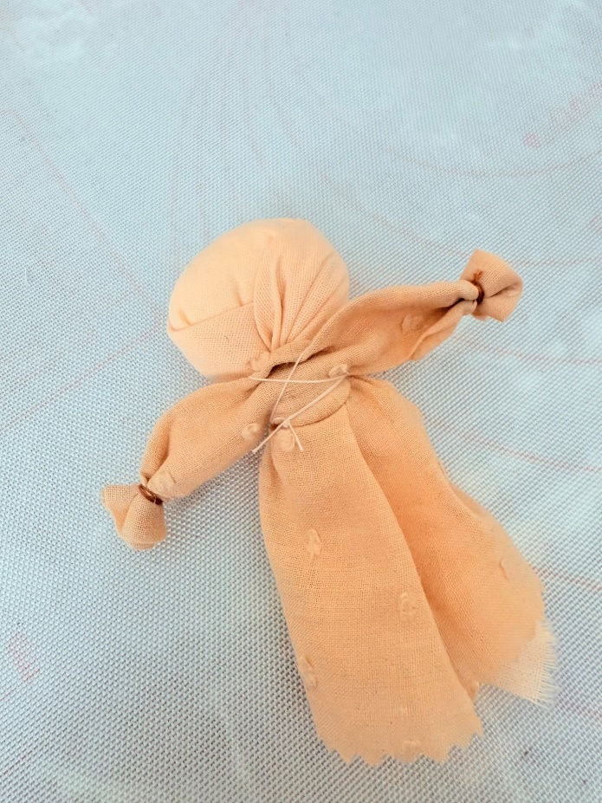

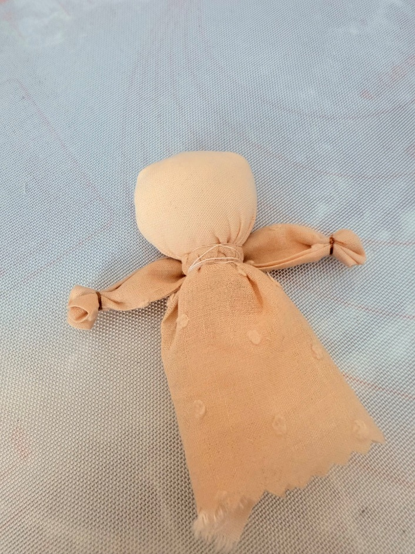

Сарафан из цветной бязи 10 на 18см. Подворачиваем с меньших сторон на 0,5см внутрь и прикладываем серединкой к лицу куклы.

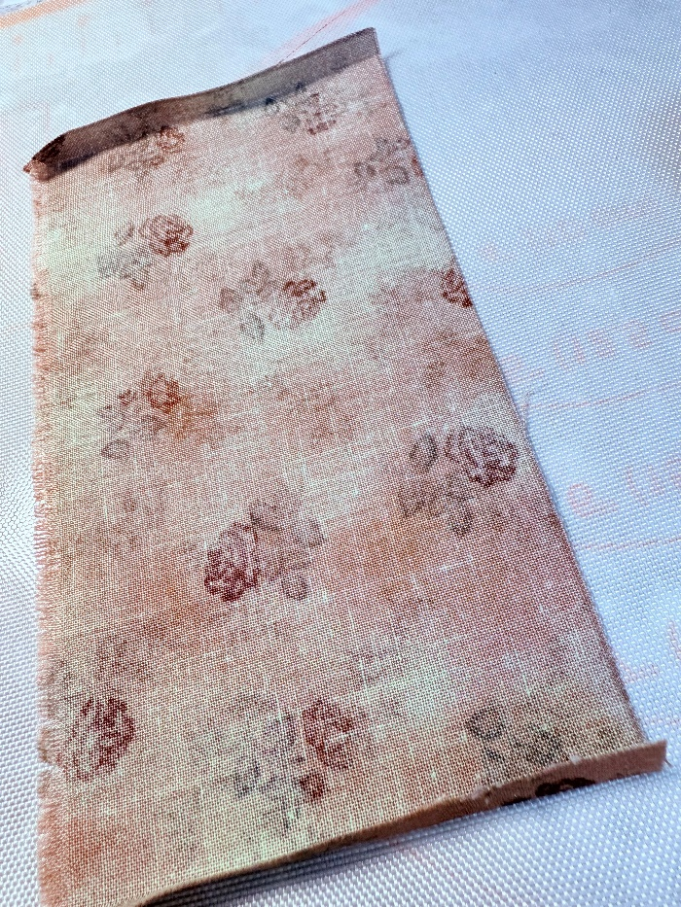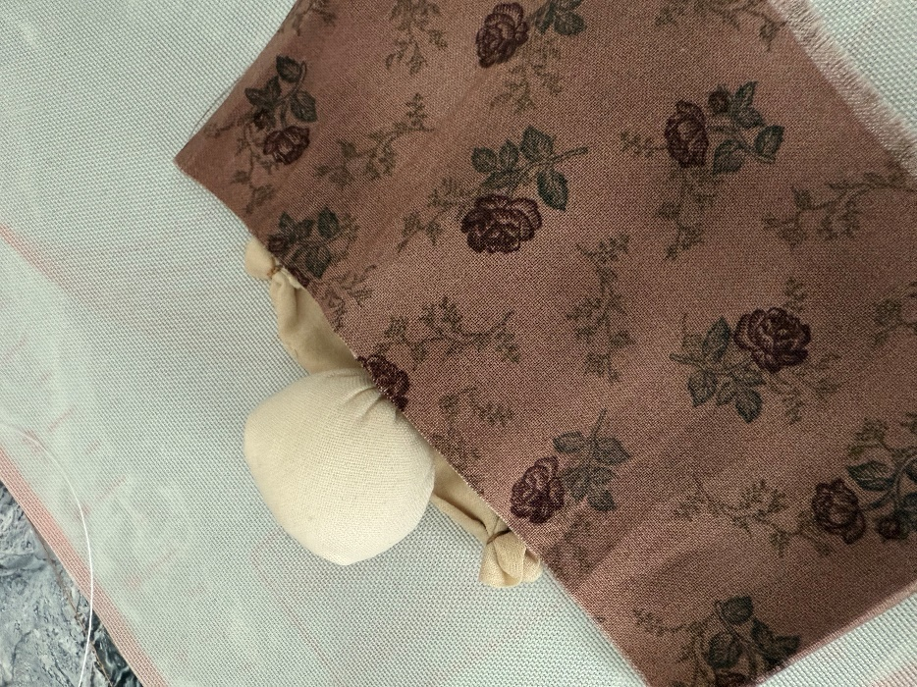

Сзади делаем небольшой на хлёст сарафана, собираем складочки равномерно и перевязываем ниткой.
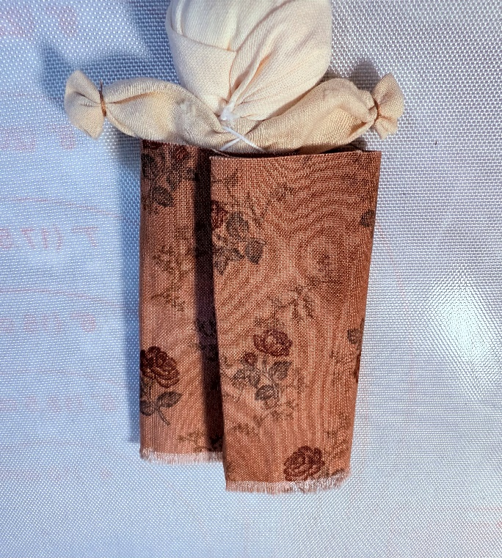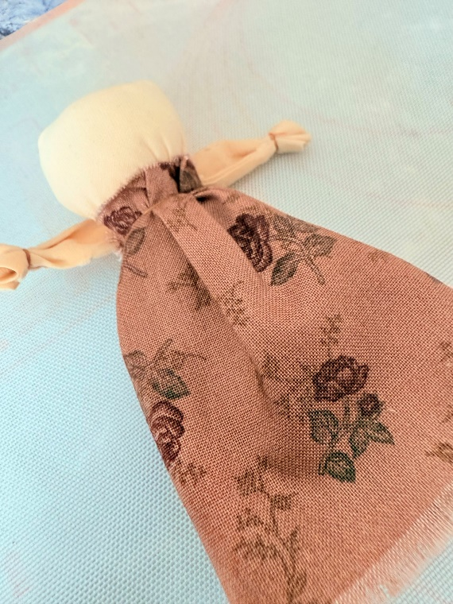

Фартук, лоскут шитья 5 на 8см, привязываем прикладным способом.

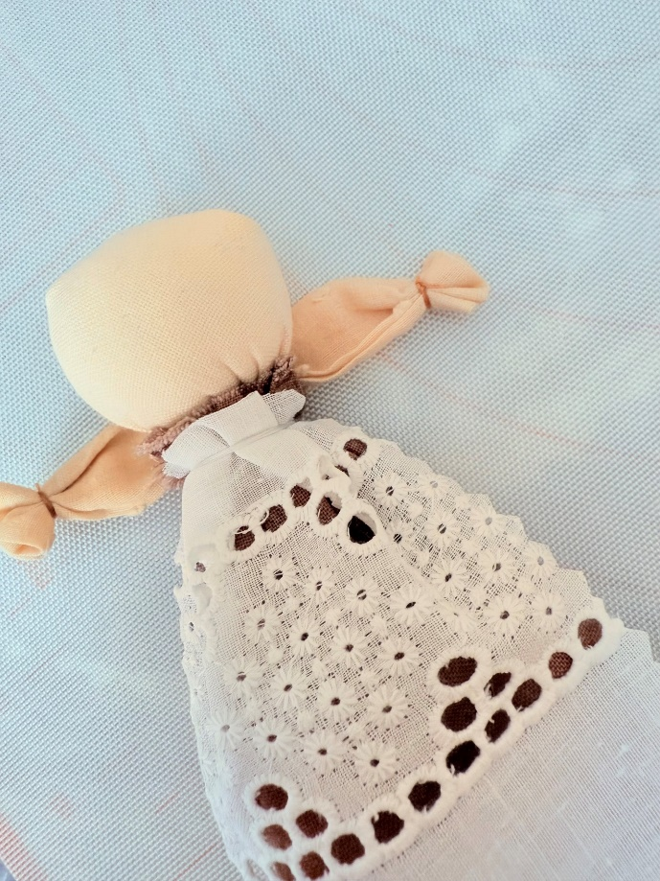
Через голову к шейке куколки привязываем кусочек кружева - стилизованный повойник.
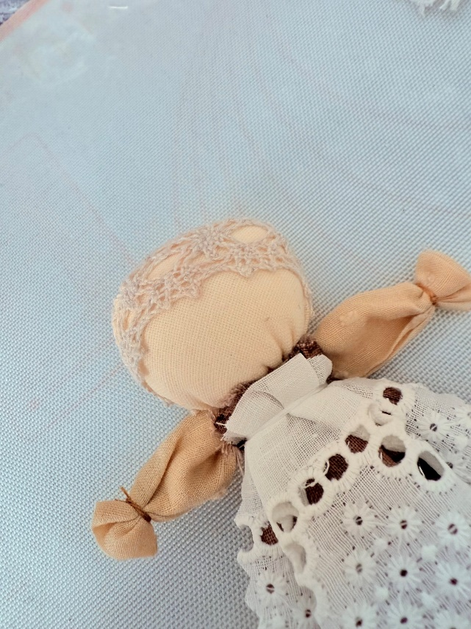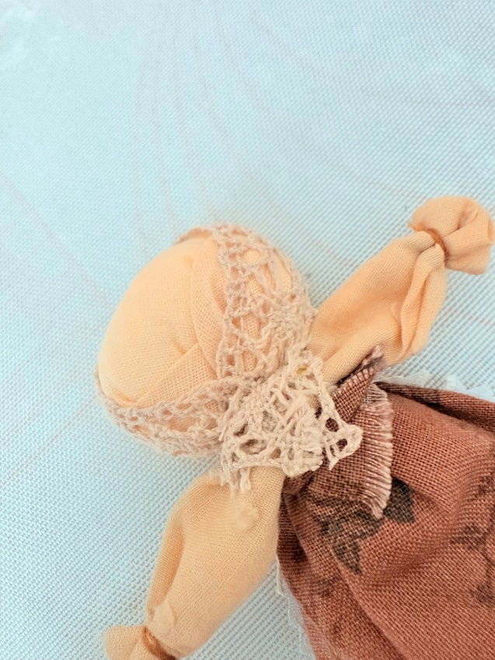
Платок повязываем «девичьим» способом. Концы назад. Крепко привязываем к шейке, делая небольшие складки у личика. Длина прямой стороны косынки 13-14 см.
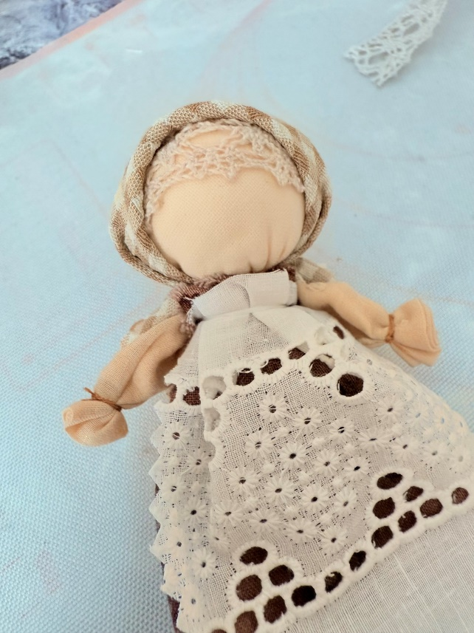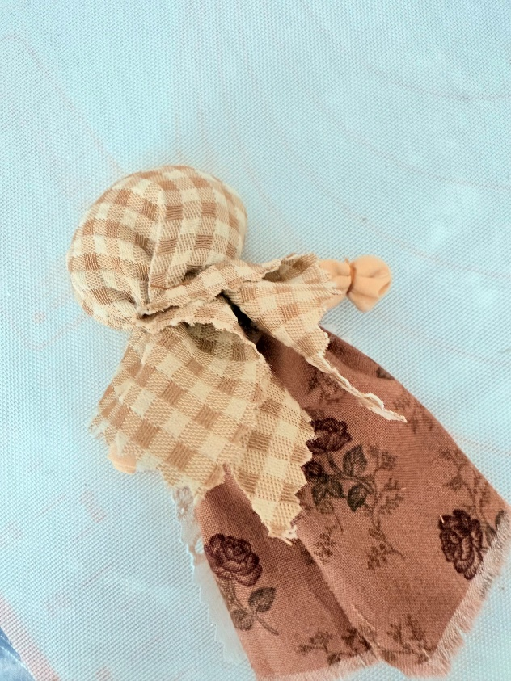
Пояс подвязываем из кручёной нити. Кукла – девочка готова.
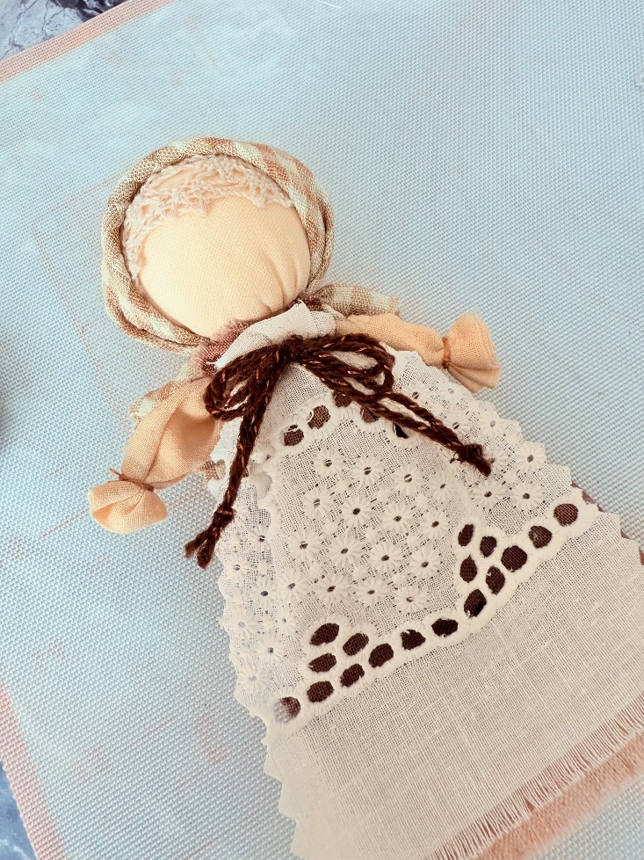
Куклак.
Голову формируем узелковым способом, ка и у девочки.

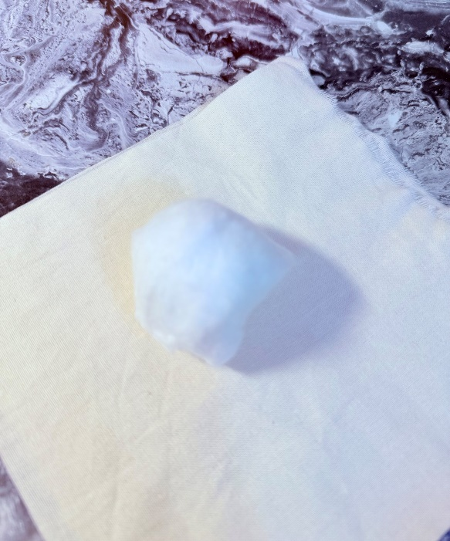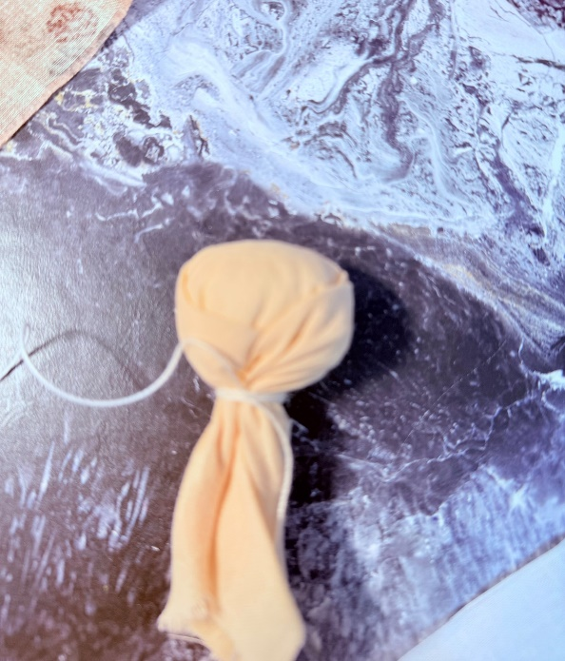
Оставшуюся от связки ткани от головы делим на 2 части и перевязываем нитками. Получаем ноги.
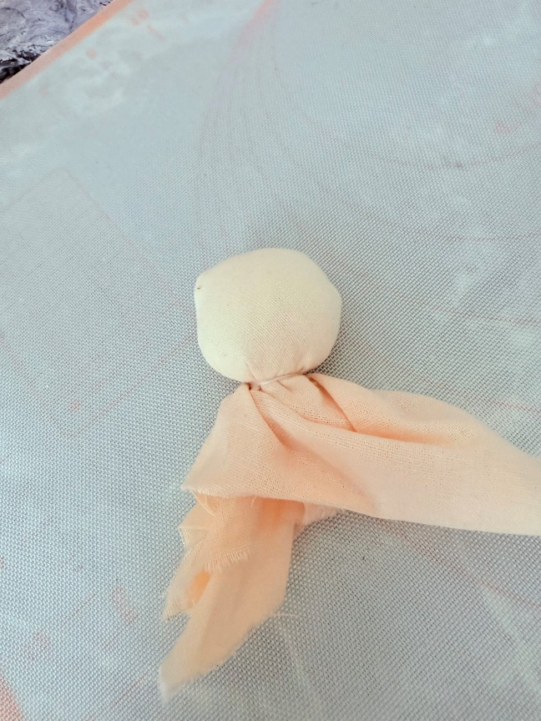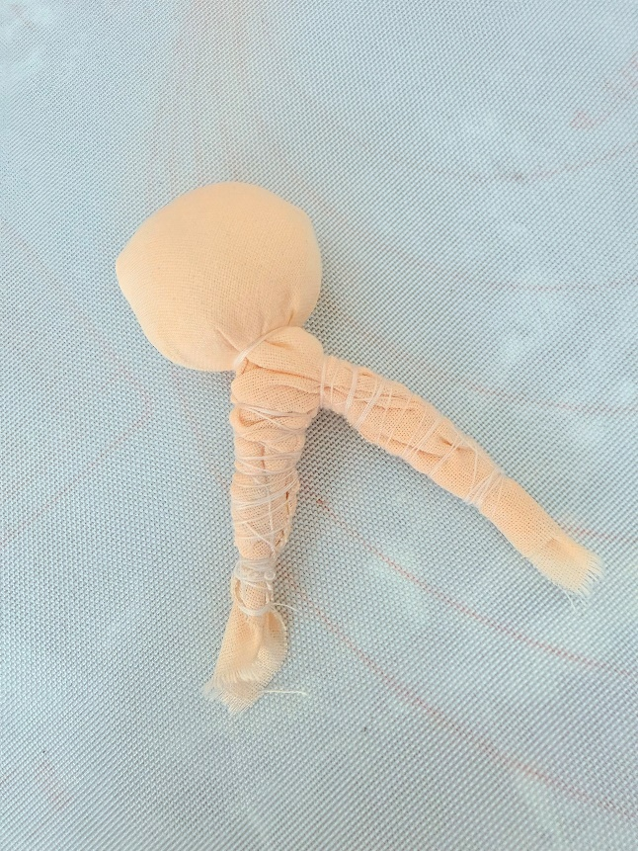
Два прямоугольника для штанов 8 на 11см, по большей стороне привязываем вверху ножек, заворачивая сначала заднюю часть штанов, затем переднюю.
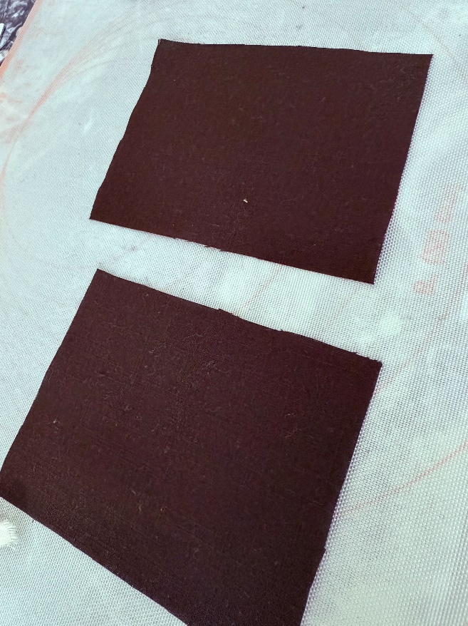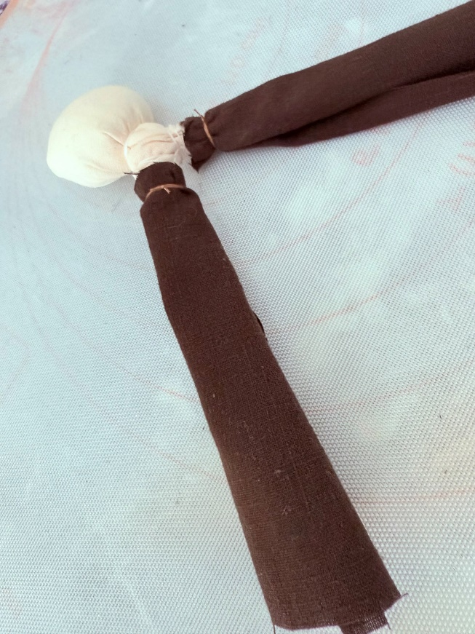
Привязываем нижнюю часть штанов. И связываем ножки между собой, делая их ровными.
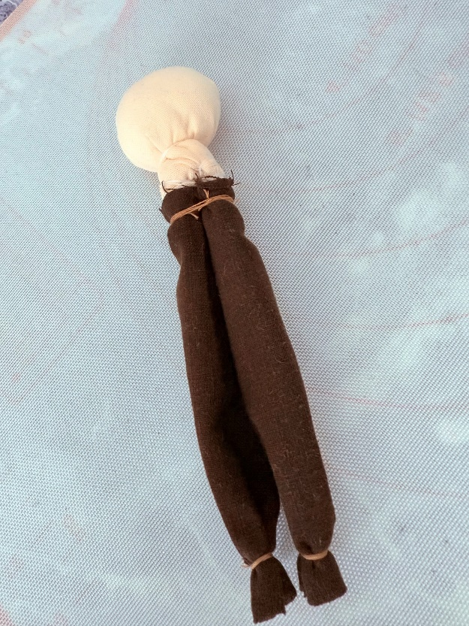
Рубаху кроим из прямоугольника12 на 14см. Делаем крестообразный разрез в середине лоскута, для головы. И с боков по 3 см надрезы для рукавов.
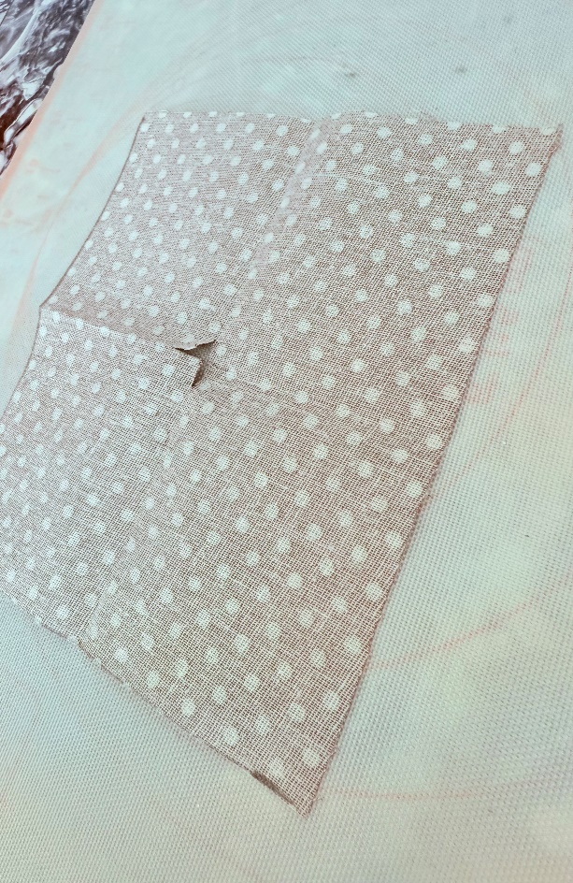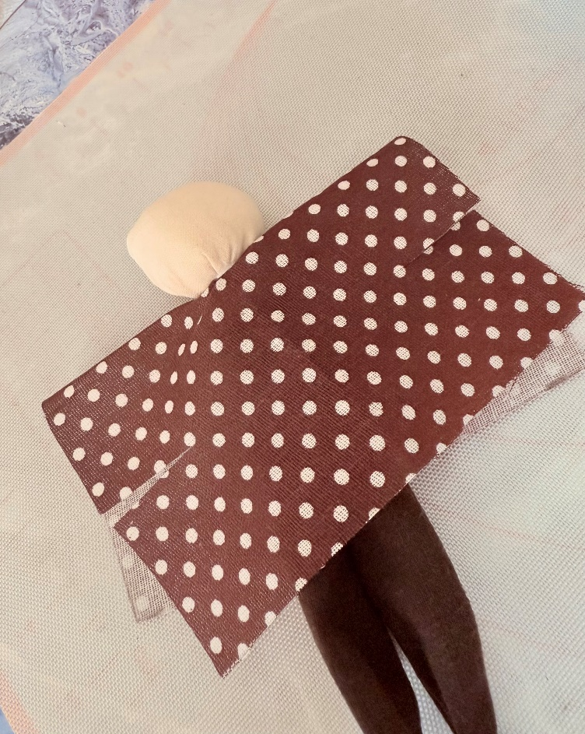
Фиксируем рубашку за треугольники от крестообразного разреза к шее с изнанки ниткой.
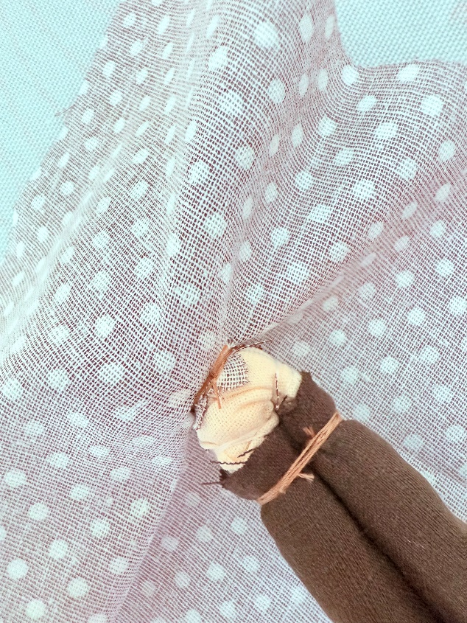
Выворачиваем рубашку. Заводим задние края рубахи на лицо, а лицевые края назад. Перевязываем на талии ниткой.
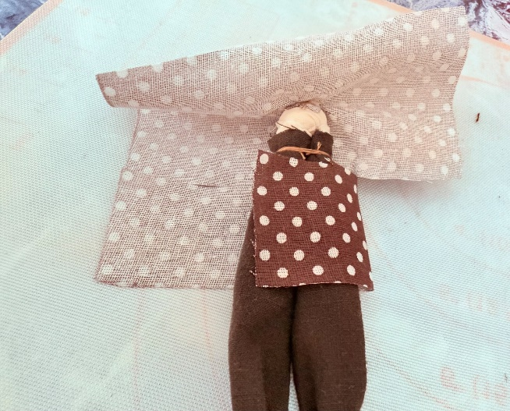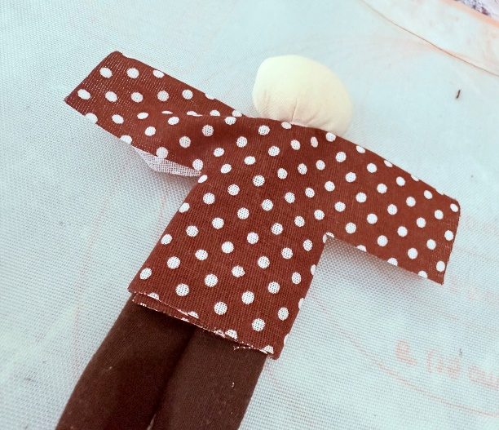
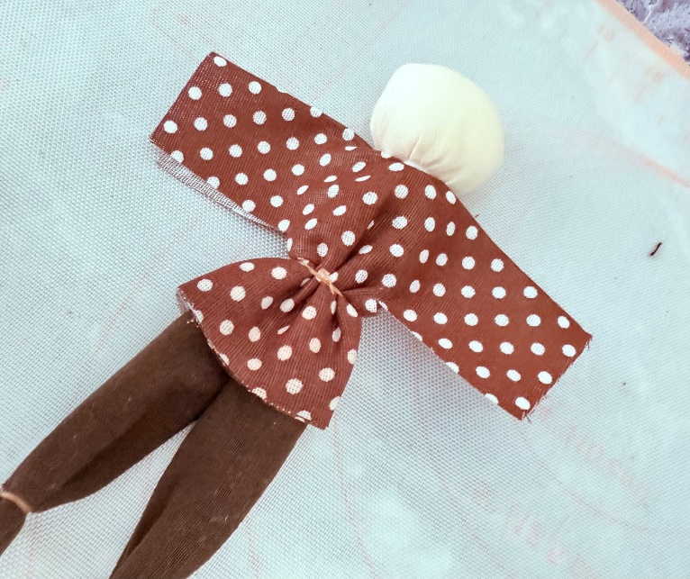
Кулачки сворачиваем из светлой ткани 3 на 4см в четыре раза.
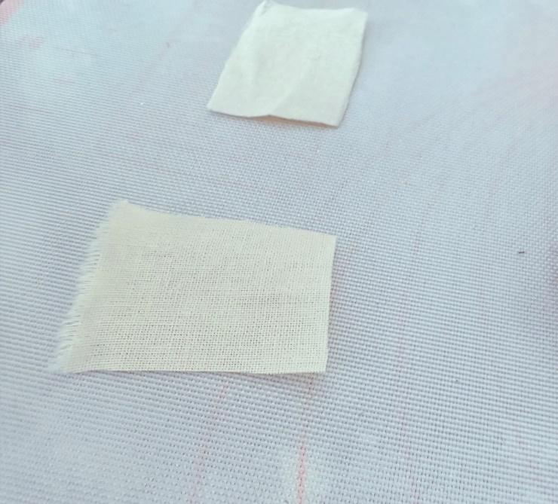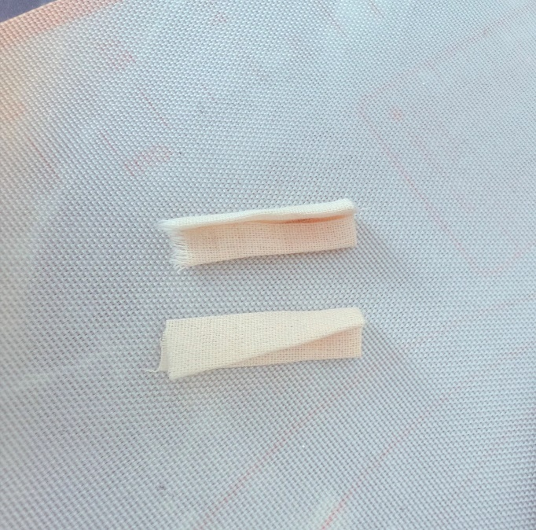
Рукава от рубахи подворачиваем на 0,5мс. Подталкиваем внутрь кулачки и перевязываем ниткой собирая небольшие складки.
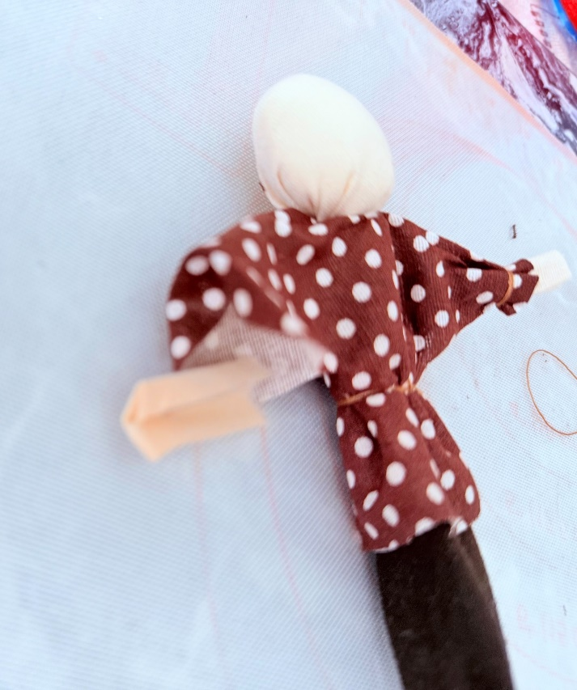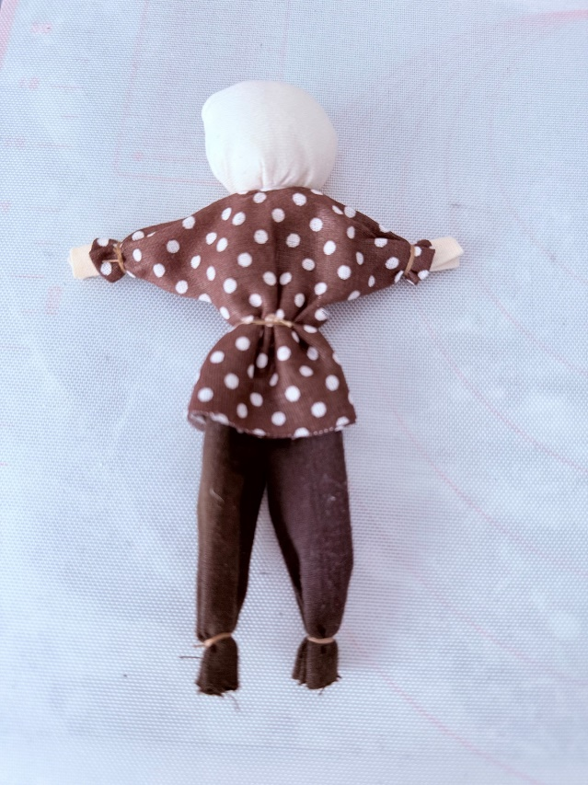
Шапка – папаха. Ткань 10 на 8см подгибаем с широкой стороны на 1см и накрываем голову спереди. Завязываем крепко ниткой. Подворачиваем хвостик папахи вниз и привязываем к шее куклака. Подвязываем пояс из кручёной нити.

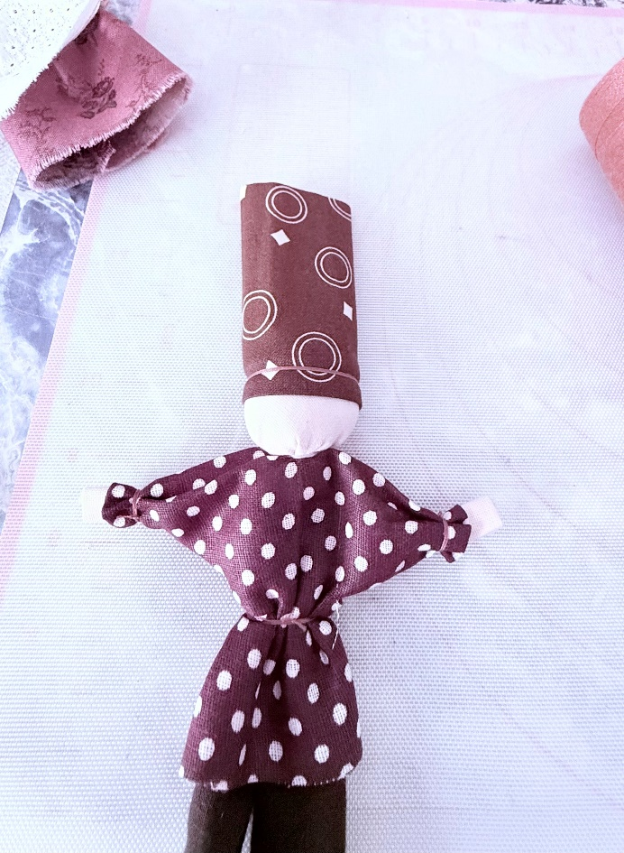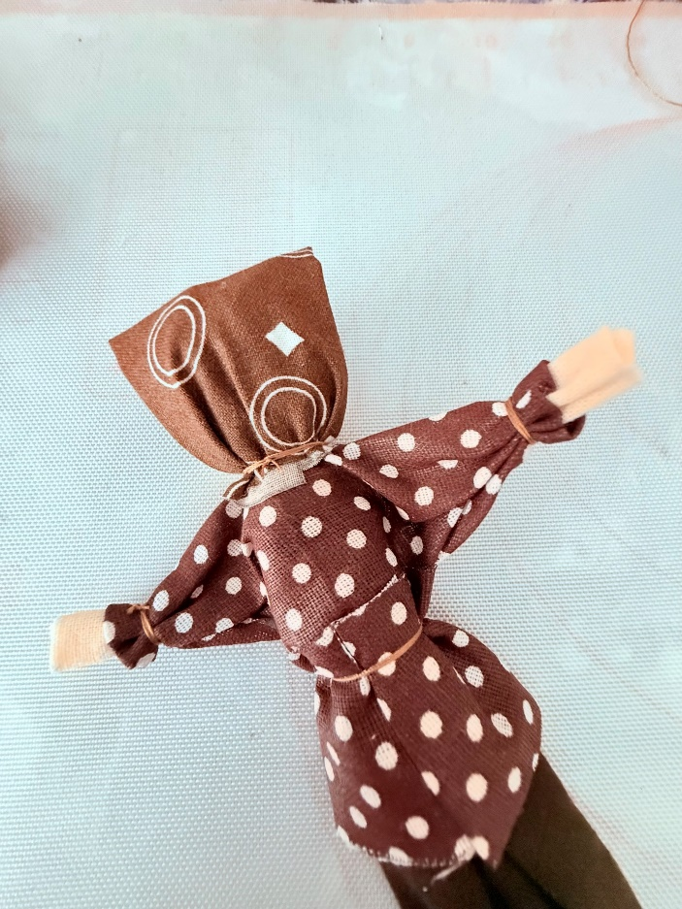
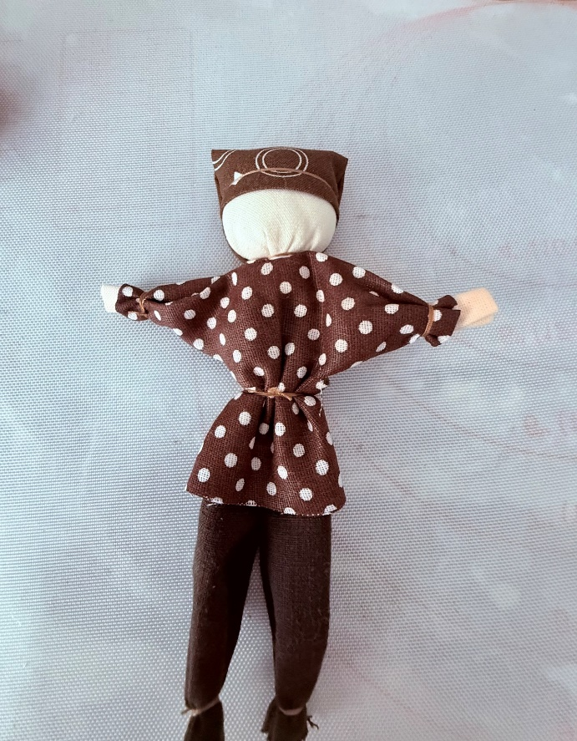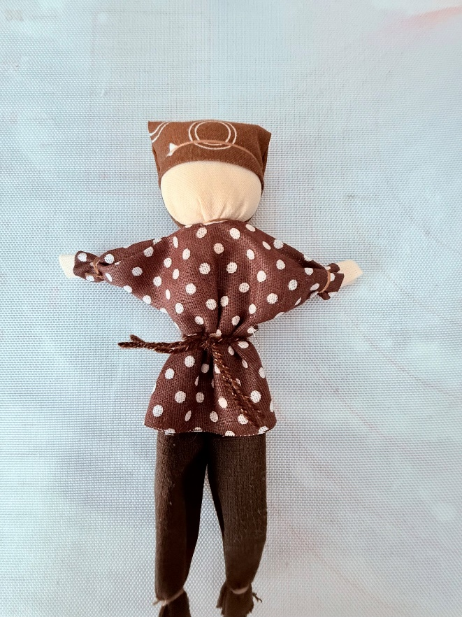

Куклы – мотанки «Вятская парочка» -- готовы.

Разработала: Сабирзянова Марина Витальевна
Педагог дополнительного образования МБОУ ДО ЦРТДИЮ
г.Чехов
В работе использованы интернет-ресурсы.

май, 2025

